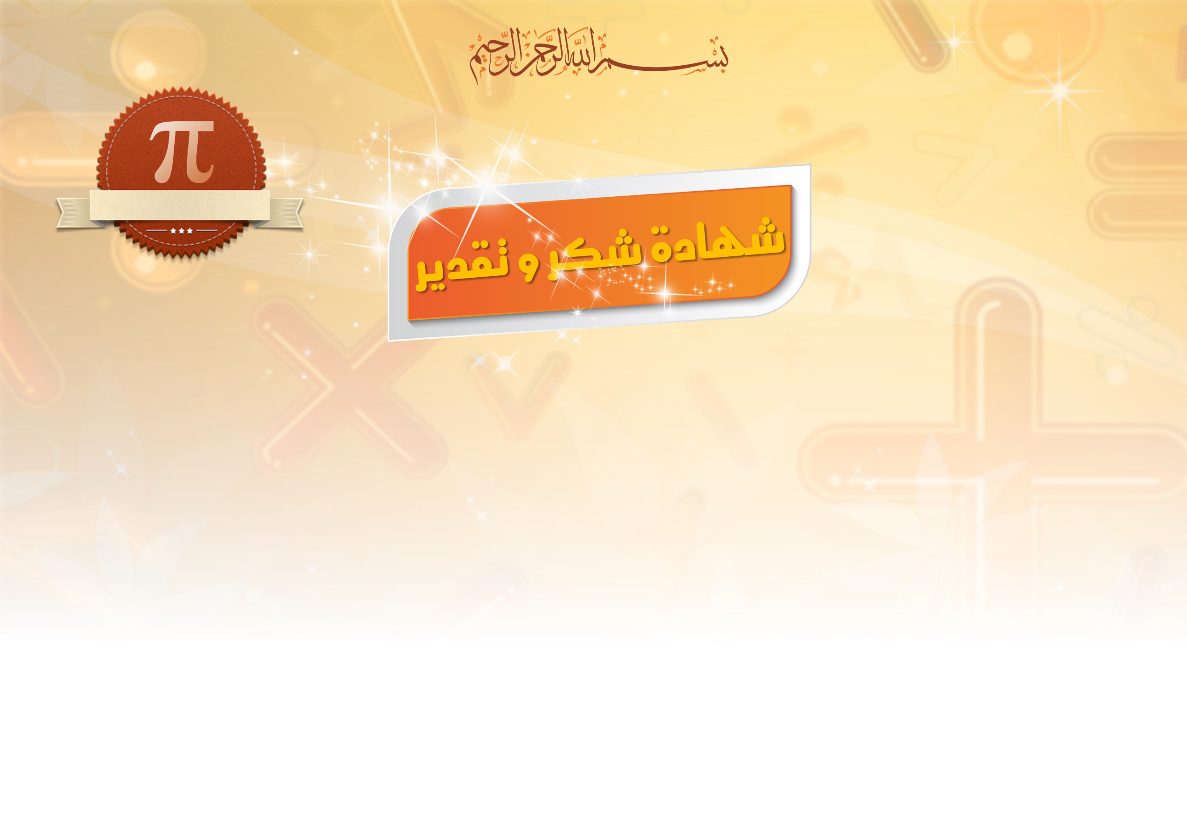

الأستاذ:
حرر /////في: يوم ا//////////2018 م
السنة الدراسية: 2017/2018
الجمهورية الجزائرية الديمقراطية الشعبية
وزارة التربية الوطنية مديرية التربية لولاية
متوسطة
يسر الأستاذ: ////////////أن يمنح التلميذة:////////////////// هذه الشهادة
عرفانا وتقديرا لامتيازها في مادة الرياضيات.
مع أطيب التمنيات بدوام التفوق.

